Miejsko-Gminny Ośrodek Kultury
ul. Sądowa 23
13-230 Lidzbark
tel. (23) 696 13 79
e-mail: mgoklidzbark@op.pl

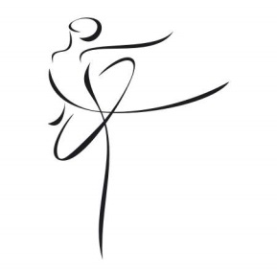

KARTA ZGŁOSZENIA
III OGÓLNOPOLSKIEGO FESTIWALU FORM TANECZNYCH
„LIDZBARK – MIASTO RYTMU”

- Nazwa zespołu…………………………………………………....
- Nazwa instytucji delegującej………..……………………………

- Imię i nazwisko choreografa…………………………………......
- Kategoria wiekowa:
6-9lat 10-14lat 15-19lat
- Tytuł układu……………………………………………………...
- Czas trwania prezentacji……………………………………….....
- Liczba osób w zespole……………………………………………
- Potrzeby techniczne………………………………………………
- Adres korespondencyjny, telefon, e-mail………………………...
……………………………………………………………………

……………………………………………… …………..…………………………………
^{Miejscowość i data} ^{Podpis}

